نکاتی که به بهبود طراحی کمک میکند.

1. تهیه چارچوب و لی اوت کلی طراحی: برای اینکار نمونه کاتالوگ زیاد ببین. چند نمونه جهت ایده گرفتن میذارم برات.

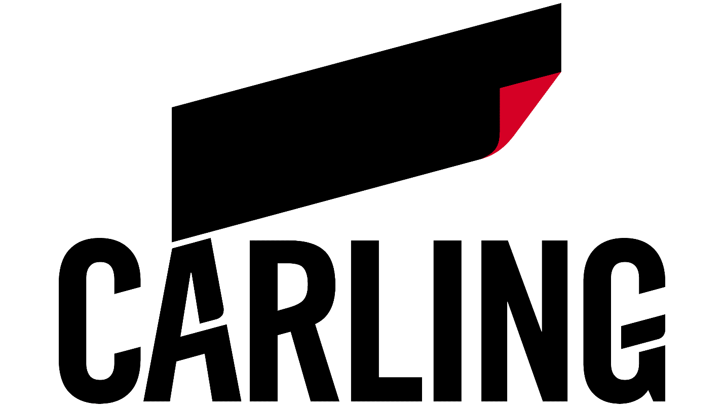

این یه برند خارجیه که لوگوش رو ری دیزاین کرده . اون حالت مورب که داخل لوگو مشخص هست اگر همه دیزاین هاش رو بررسی کنی این حالت رو میبینی. از طراحی محصول گرفته تا بیلبوردهای تبلیغاتی .

اون انسجامه رو همه جا رعایت کرده و باعث یکدست شدن برند شده  
حالا توی طراحی کاتالوگ و همینطور لوگو هم باید این انسجام رو در نظر بگیری.

داخل کاتالوگ طراحی شده ما یه جا لوزی میبینیم یه جا مربع و یه جا شش ضلعی، اولین قدم بهتره این نکات رو داخلش اعمال کنی. برای مثال اگر جایی رو shadow دادی، یادت باشه هرجای دیگه که به shadow نیاز داشت همون میزان shadow رو اعمال کنی، اگر گوشه شکلی رو کرو کردی میزان کرو یا تیزی تو همه جای طراحی بهتره یکسان باشه و ...

سایت های مربوط به طراحی بصری برند جهت ایده گرفتن layout:

<https://studioshizaru.com/selected_projects/>

<https://alefdesignagency.com/%d9%86%d9%85%d9%88%d9%86%d9%87-%da%a9%d8%a7%d8%b1%d9%87%d8%a7/>

<https://daarvag.com/>

2- اندازه و نوع فونت:

عنوان و یا متن اصلی توی همه صفحات یه سایز داشته باشه و فونت هم بهتره یکان بخ و یا ایران سنس رو استفاده کنی (سایر کاتالوگ هایی که داریم فونتشون ایران سنس هست اما از لحاظ زیبایی وتمیزی هم یکان بخ فونت تمیزیه)

این نکته هم در نظر بگیر که سایز فونت ها بعد از چاپ مناسب هستن؟ خیلی ریز یا درش نمیشن؟

3- استفاده از تصاویر یونیک تر و با کیفیت تر:

اینکه تصاویر یونیک باشه و نمونه ش کمتر جایی دیده شده باشه لازمه ش اینه که نمونه زیاد ببینی و بیشتر با محصولات آشنا بشی(همچنان پیشنهاد میکنم درباره محصولات و حوزه کاری شرکت بیشتر سرچ کنی و آشنا بشی)

4- محتوای کاتالوگ: محتوای کاتالوگ رو باید یه جلسه داشته باشیم، حالا یا نیروی تولید محتوا بنویسه و یا باهم چکش کاریش کنیم تا به یه نسخه واحد برسیم.

5- دیدن نمونه کاتالوگ بیشتر:

من چندتا سایت برات میذارم بخش کاتالوگ هاشونو چک کن :

<https://www.rosenberger.com/>

<https://www.lxtelecom.com/download-center.html>